1. Молекулярная кристаллическая решетка
1. Характеристика
У веществ с молекулярным строением в узлах кристаллической решетки находятся молекулы с прочными ковалентными связями между атомами. В то же время отдельные молекулы взаимосвязаны гораздо слабее, что делает молекулярный кристалл довольно непрочным.
2. Аналогия
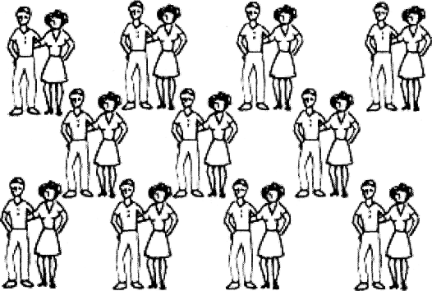
Можно уподобить эту структуру группе семейных пар (рис. 1). В каждой паре супругов связывают прочные узы брака (подобно прочной связи атомов внутри молекулы), а вот отношения между парами носят поверхностный характер: они могут дружить семьями, испытывать дружеские чувства, но довольно свободно могут обойтись и друг без друга.

Рис. 1 Группа супружеских пар (аналогия молекулярного кристалла)

2. Ионная кристаллическая решетка
1. Характеристика
У веществ с ионной решеткой в узлах расположены разноименно заряженные ионы, удерживаемые силами электростатического притяжения.
2. Аналогия
Уподобим эту структуру группе расположенных в шахматном порядке мужчин и женщин (рис. 2). Пусть мужчины символизируют катионы, а женщины - анионы. Тогда каждый человек оказывается в зоне действия обаяния окружающих его представителей противоположного пола, к которым он (она) в силу закона притяжения противоположностей испытывает интерес. Интерес этот одинаково выражен во всех направлениях, поскольку на рисунке - холостые мужчины и незамужние женщины. Этим и объясняется повышенная прочность ионного кристалла.
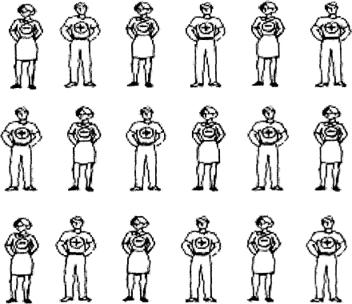

Рис. 2. Романтическая сила влечения (аналогия ионного кристалла)

3. Атомная кристаллическая решетка
1. Характеристика
В узлах атомной кристаллической решетки находятся атомы, связанные прочными ковалентными связями в протяженную пространственную сеть. В этом случае структура отличается таким внутренним единством, что можно сказать, что весь кристалл представляет одну молекулу.
2. Аналогия. Представим эту структуру виде гимнастической пирамиды (рис. 3).
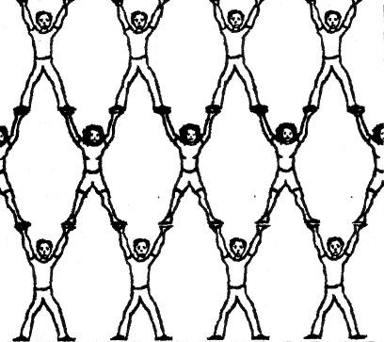
Рис. 3. Гимнастическая пирамида (аналогия атомного кристалла)
Каждый гимнаст на ней символизирует атом углерода, связанный четырьмя ковалентными связями с соседними атомами. Целостность структуры поддерживается исключительно благодаря усилиям каждого из гимнастов. Таким образом, зависимость людей друг от друга в этой ситуации больше, чем на любом из предыдущих рисунков (это и является аналогией повышенной прочности атомного кристалла). Пирамида (см. рис. 3) демонстрирует также высокую взаимосвязанность узлов атомной кристаллической решетки: стоит одному из гимнастов ослабить только одну связку, и вся структура может рухнуть.
4. Металлическая кристаллическая решетка
1. Характеристика
Этим типом кристаллической решетки обладают металлы с металлической химической связью.
2. Аналогия
Для иллюстрации строения металлов в твердом состоянии найдена особенно экстравагантная аналогия. Группа мужчин (рис. 4) изображает катионы металлов (узлы металлической кристаллической решетки). Все пространство между ними заполнено летающими пчелами (это, понятно, свободные электроны). Рисунок убедительно иллюстрирует силы, удерживающие одноименно заряженные катионы в узлах решетки: при всем желании деваться некуда – всюду пчелы!
Рис. 4. Среди пчел (аналогия структуры металла)
